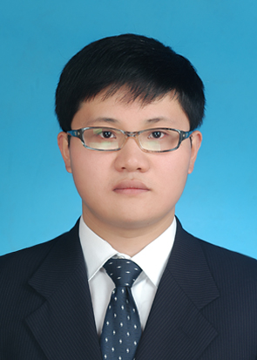
魏 海 南

性 别： 男 民 族： 汉
出生日期： 1993年7月1日 电 话： 18883283992
E-mail ： weihainanmail@126.com | 2543967568@qq.com

求职意向
Java开发工程师

教育经历
2012/09 –2016/06
重庆邮电大学| 软件工程学院 | 英语 + 软件工程专业 | 本科

职业技能
语言能力：CET4-520 CET6-469
1、熟练掌握Java常用技术，理解集合框架、I/O和多线程，熟悉常见设计模式。
2、熟悉常用开源框架Spring、SpringMvc、Mybatis等
3、熟练掌握Mysql，熟悉SQL语句；熟悉oracle；熟悉Mongodb非关系型数据库
4、熟练使用git、maven、postman、idea等工具
5、个人技术博客：https://www.cnblogs.com/wihainan/

工作经历： 网龙网络控股有限公司（2016-07 -- 至今）

项目一：敏感内容屏蔽（2016.8-2016.11）
项目环境与技术：Spring+SpringMvc+SpringData+Mongodb+Idea
项目简介：这个项目为公司的social项目（论坛、微博等）提供统一的敏感内容屏蔽、举报与管理服务。
个人工作：负责项目内容管理模块的开发工作，包括系统自动屏蔽内容和用户举报内容管理的数据模型设计，编写数据访问层和业务逻辑层的代码。在项目中使用mockito编写单元测试。在项目后期使用jemeter对系统部分接口进行压力测试，并通过索引和业务逻辑代码优化、接口异步处理等方式提升系统的处理能力。

项目二：PDCA管理软件（2016.11-2017.01）
项目环境与技术：Spring+SpringMvc+Mybatis+Mysql+Idea
项目简介：这个项目主要为公司部门工作提供规范的PDCA循环优化的软件支持，通过任务拆解有目的的提升工作质量。项目包括PDCA循环创建和循环过程处理，PDCA案例管理和权限管理模块。
个人工作：搭建项目开发环境，将Spring和SpringMvc、Mybatis等进行整合。负责项目数据实体和访问接口设计，承担PDCA循环创建处理和PDCA案例管理模块的开发工作；对接公司IM系统，提供消息发送和任务下单支持。

项目三：设计方法论软件（2017.01-至今）
项目环境与技术：Spring+SpringMvc+Mongodb+ES+MySql+Mybatis+Idea
项目简介：为设计师设计产品提供规范化的平台。提供通用表单处理、checklist服务、案子可配置化、资源复用、案子审核与数据统计等功能。
个人工作：表单操作日志管理模块和用户行为埋点模块开发；框架表单服务SDK开发；方法论服务端资源抽取模块设计开发；数据迁移新旧数据转换器开发；可复用资源库抽取脚本和资源库后台接口开发。案子审核和审核数据统计服务端开发。案子类型梳和配置中心开以及相关子系统整合工作。
自我评价

- 热爱编程，善于学习和总结，敢于面对和克服困难
- 具有良好的人际交往、沟通协调能力；能够快速的适应环境，快速融入团队
- 为人诚恳，踏实肯干，做事情态度严谨认真，责任感强

